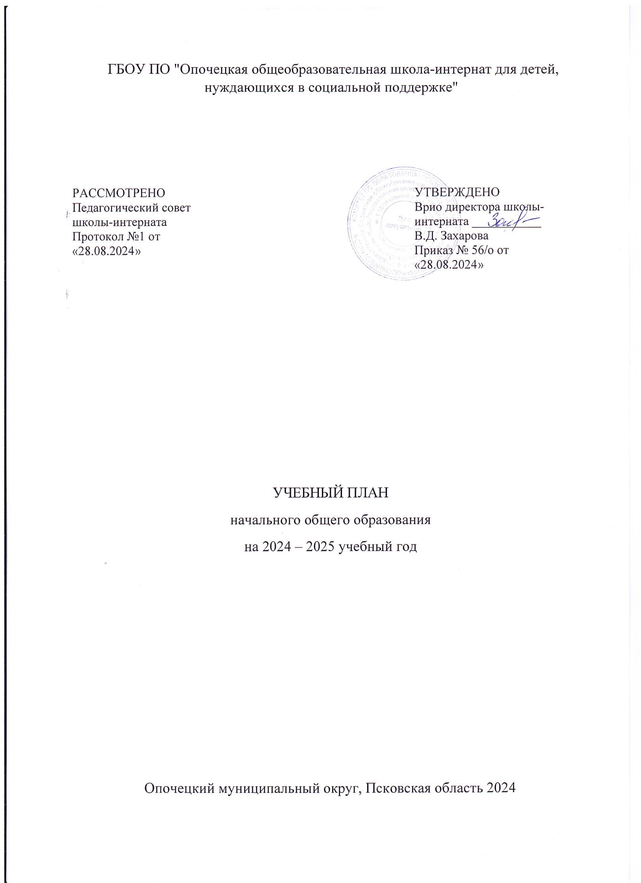

ПОЯСНИТЕЛЬНАЯ ЗАПИСКА

Учебный план начального общего образования ГБОУ ПО "Опочецкая общеобразовательная школа-интернат для детей, нуждающихся в социальной поддержке" (далее - учебный план) для 1-4 классов, реализующих основную образовательную программу начального общего образования, соответствующую ФГОС НОО (приказ Министерства просвещения Российской Федерации от 31.05.2021 № 286 «Об утверждении федерального государственного образовательного стандарта начального общего образования»), фиксирует общий объём нагрузки, максимальный объём аудиторной нагрузки обучающихся, состав и структуру предметных областей, распределяет учебное время, отводимое на их освоение по классам и учебным предметам.

Учебный план является частью образовательной программы ГБОУ ПО "Опочецкая общеобразовательная школа-интернат для детей, нуждающихся в социальной поддержке", разработанной в соответствии с ФГОС начального общего образования, с учетом Федеральной образовательной программой начального общего образования, и обеспечивает выполнение санитарно-эпидемиологических требований СП 2.4.3648-20 и гигиенических нормативов и требований СанПиН 1.2.3685-21.

Учебный год в ГБОУ ПО "Опочецкая общеобразовательная школа-интернат для детей, нуждающихся в социальной поддержке" начинается 02.09.2024 и заканчивается 28.05.2025.

Продолжительность учебного года в 1 классе - 33 учебные недели во 2-4 классах – 34 учебных недели.

Максимальный объем аудиторной нагрузки обучающихся в неделю составляет в 1 классе - 21 час, во 2 – 4 классах – 23 часа .

Образовательная недельная нагрузка распределяется равномерно в течение учебной недели, при этом объем максимально допустимой нагрузки в течение дня составляет:

* для обучающихся 1-х классов - не превышает 4 уроков и один раз в неделю -5 уроков.
* для обучающихся 2-4 классов - не более 5 уроков.

Распределение учебной нагрузки в течение недели строится таким образом, чтобы наибольший ее объем приходился на вторник и (или) среду. На эти дни в расписание уроков включаются предметы, соответствующие наивысшему баллу по шкале трудности либо со средним баллом и наименьшим баллом по шкале трудности, но в большем количестве, чем в остальные дни недели.

Изложение нового материала, контрольные работы проводятся на 2 - 4-х уроках в середине учебной недели. Продолжительность урока (академический час) составляет 45 минут, за исключением 1 класса.

Обучение в 1-м классе осуществляется с соблюдением следующих дополнительных требований:

* учебные занятия проводятся по 5-дневной учебной неделе и только в первую смену;
* использование «ступенчатого» режима обучения в первом полугодии (в сентябре, октябре - по 3 урока в день по 35 минут каждый, в ноябре-декабре - по 4 урока по 35 минут каждый; январь - май - по 4 урока по 40 минут каждый).
* Продолжительность выполнения домашних заданий составляет во 2-3 классах - 1,5 ч., в 4 классах - 2 ч.

С целью профилактики переутомления в календарном учебном графике предусматривается чередование периодов учебного времени, сессий и каникул. Продолжительность каникул в течение учебного года составляет не менее 30 календарных дней, летом — не менее 8 недель. Для первоклассников предусмотрены дополнительные недельные каникулы в середине третьей четверти.

Учебные занятия для учащихся 2-4 классов проводятся по 5-и дневной учебной неделе.

Учебный план состоит из двух частей — обязательной части и части, формируемой участниками образовательных отношений. Обязательная часть учебного плана определяет состав учебных предметов обязательных предметных областей.

Часть учебного плана, формируемая участниками образовательных отношений, обеспечивает реализацию индивидуальных потребностей обучающихся. Время, отводимое на данную часть учебного плана внутри максимально допустимой недельной нагрузки обучающихся, может быть использовано: на проведение учебных занятий, обеспечивающих различные интересы обучающихся

В ГБОУ ПО "Опочецкая общеобразовательная школа-интернат для детей, нуждающихся в социальной поддержке" языком обучения является русский язык.

При изучении предметной области «Основы религиозных культур и светской этики» выбор одного из учебных модулей осуществляются по заявлению родителей (законных представителей) несовершеннолетних обучающихся.

При изучении предметов нет осуществляется деление учащихся на подгруппы.

Промежуточная аттестация – процедура, проводимая с целью оценки качества освоения обучающимися части содержания (четвертное оценивание) или всего объема учебной дисциплины за учебный год (годовое оценивание).

|  |  |  |  |
| --- | --- | --- | --- |
| класс | Учебный предмет | Содержание и форма промежуточной аттестации | Личностные, предметные и метапредметные результаты |
| 1 | Русский язык | Итоговый контрольный диктант  Качественная оценка | 1. Итоговая комплексная работа (математика, русский язык, чтение, окружающий мир).  2. Портфолио достижений. |
| Литературное чтение | Итоговая комплексная работа. Качественная оценка |
| Математика | Контрольная работа. Качественная оценка |
| Окружающий мир | Итоговая комплексная работа. Качественная оценка. |
| Изобразительное искусство | Творческая работа. Качественная оценка. |
| Музыка | Качественная оценка |
| Труд (технология) | Творческая работа. Качественная оценка. |
| Физическая культура | Качественная оценка |
| 2 | Русский язык | Итоговый контрольный диктант | 1. Итоговая комплексная работа (математика, русский язык, чтение, окружающий мир).  2. Портфолио достижений. |
| Литературное чтение | Итоговая комплексная работа |
| Иностранный язык (английский) | Итоговый тест |
| Математика | Контрольная работа |
| Окружающий мир | Итоговая комплексная работа |
| Изобразительное искусство | Проектная работа |
| Музыка | Творческая работа |
| Труд (технология) | Проектная работа |
| Физическая культура | Сдача нормативов |
| 3 | Русский язык | Итоговый контрольный диктант | 1. Итоговая комплексная работа (математика, русский язык, чтение, окружающий мир).  2. Портфолио достижений. |
| Литературное чтение | Итоговая комплексная работа |
| Иностранный язык (английский) | Итоговый тест |
| Математика | Контрольная работа |
| Окружающий мир | Итоговая комплексная работа |
| Изобразительное искусство | Проектная работа |
| Музыка | Творческая работа |
| Труд (технология) | Проектная работа |
| Физическая культура | Сдача нормативов |
| 4 | Русский язык | Итоговый контрольный диктант | 1. Итоговая комплексная работа (математика, русский язык, чтение, окружающий мир).  2. Портфолио достижений. |
| Литературное чтение | Итоговая комплексная работа |
| Иностранный язык (английский) | Контрольная работа |
| Математика | Контрольная работа |
| Окружающий мир | Итоговая комплексная работа |
| Изобразительное искусство | Проектная работа |
| Музыка | Творческая работа |
| ОРКСЭ | Проектная работа. Качественная оценка. |
| Труд (технология) | Проектная работа. |
| Физическая культура | Сдача нормативов. |

Промежуточная/годовая аттестация обучающихся за четверть осуществляется в соответствии с календарным учебным графиком.

Все предметы обязательной части учебного плана оцениваются по четвертям. Предметы из части, формируемой участниками образовательных отношений, являются безотметочными и оцениваются «зачет» или «незачет» по итогам четверти.

Промежуточная аттестация проходит на последней учебной неделе четверти. Формы и порядок проведения промежуточной аттестации определяются «Положением о формах, периодичности и порядке  
текущего контроля успеваемости и промежуточной аттестации обучающихся ГБОУ ПО "Опочецкая общеобразовательная школа-интернат для детей, нуждающихся в социальной поддержке".

Оценивание младших школьников в течение первого года обучения осуществляются в форме словесных качественных оценок на критериальной основе, в форме письменных заключений учителя, по итогам проверки самостоятельных работ.

Освоение основных образовательных программ начального общего образования завершается итоговой аттестацией. Нормативный срок освоения ООП НОО составляет 4 года.

УЧЕБНЫЙ ПЛАН

|  |  |  |  |  |  |
| --- | --- | --- | --- | --- | --- |
| **Предметная область** | **Учебный предмет/курс** | **Количество часов в неделю** | | | |
| **1а** | **2а** | **3а** | **4а** |
| **Обязательная часть** | | | | | |
| Русский язык и литературное чтение | Русский язык | 5 | 5 | 5 | 5 |
| Литературное чтение | 4 | 4 | 4 | 4 |
| Иностранный язык | Иностранный язык | 0 | 2 | 2 | 2 |
| Математика и информатика | Математика | 4 | 4 | 4 | 4 |
| Обществознание и естествознание ("окружающий мир") | Окружающий мир | 2 | 2 | 2 | 2 |
| Основы религиозных культур и светской этики | Основы религиозных культур и светской этики | 0 | 0 | 0 | 1 |
| Искусство | Изобразительное искусство | 1 | 1 | 1 | 1 |
| Музыка | 1 | 1 | 1 | 1 |
| Технология | Труд (технология) | 1 | 1 | 1 | 1 |
| Физическая культура | Физическая культура | 2 | 2 | 2 | 2 |
| Итого | | 20 | 22 | 22 | 23 |
| **Часть, формируемая участниками образовательных отношений** | | | | | |
| **Наименование учебного курса** | |  |  |  |  |
| Этическая грмматика | | 1 | 1 | 1 | 0 |
|  | | 0 | 0 | 0 | 0 |
|  | | 0 | 0 | 0 | 0 |
| Итого | | 1 | 1 | 1 | 0 |
| ИТОГО недельная нагрузка | | 21 | 23 | 23 | 23 |
| Количество учебных недель | | 33 | 34 | 34 | 34 |
| Всего часов в год | | 693 | 782 | 782 | 782 |

**План внеурочной деятельности (недельный)**

ГБОУ ПО "Опочецкая общеобразовательная школа-интернат для детей, нуждающихся в социальной поддержке"

|  |  |  |  |  |
| --- | --- | --- | --- | --- |
| **Учебные курсы** | **Количество часов в неделю** | | | |
| **1а** | **2а** | **3а** | **4а** |
| Разговоры о важном | 1 | 1 | 1 | 1 |
| Тропинка в профессию | 0 | 0 | 0 | 1 |
| В гостях у сказки | 1 | 0 | 0 | 0 |
| Читательская грамотность | 0 | 1 | 1 | 0 |
| Мини-футбол | 0 | 1 | 1 | 1 |
| Ритмика | 1 | 1 | 1 | 1 |
| Шахматы | 0 | 1 | 0 | 0 |
| ИТОГО недельная нагрузка | 3 | 5 | 4 | 4 |
| **Направление внеурочной деятельности** | Формы внеурочной деятельности | Кл. | Кол-во часов | Ответственные |
| Интеллектуальные марафоны | Занятия на платформе УЧИ.РУ  Предметные олимпиады | 1-4  1-4 | 4  4 | Педагоги, Кл. руководители |
| Проектно-исследовательская деятельность | Проектная деятельность | 1-4 | 4 | Педагоги  Кл. руководители |
| Спортивно-оздоровительная деятельность | Школьные спортивные соревнования. День здоровья | 1-4 | 4 | Вершинин В.В. |
| Коммуникативная деятельность | Общешкольные праздники и мероприятия  Экскурсии | 1-4  1-4 | 4  4 | Педагоги, Кл. руководители |
| Акции «Мы выбираем жизнь», «Мы за ЗОЖ» | 1-4 | 4 | Педагоги, Кл. руководители |
| Месячник военно-патриотического воспитания | 1-4 | 4 | Кл. руководители,  Педагоги |